

VY_32_INOVACE_11_Prvouka_
3.ročník_17_Živočichové 1

Název školy: | Základní škola a mateřská škola Hazlov, okr.Cheb, příspěvková organizace
Téma: | Živočichové 1
Anotace: | Pracovní úkoly v této části slouží žákům k upevnění poznatků o třídění živočichů podle stavby těla nebo podle společenství a čím se živí.
Autor: | Mgr. Ludmila Urbánková
Vytvořeno : | duben 2012

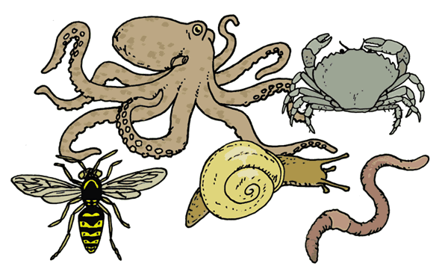

- Zakroužkuj všechny živočichy, kteří mají páteř:

had šídlo člověk

rosnička čmelák

pstruh čáp vlaštovka

křeček modrásek

slunéčko sedmitečné

had, čáp, pstruh, člověk, vlaštovka, rosnička, křeček

Řešení

- Nyní již rozeznáš obratlovce od bezobratlých. Dokážeš také rozeznat živočichy na obrázku?
Přiřaď název živočicha ke správnému obrázku.
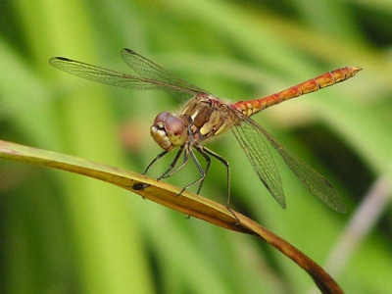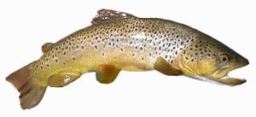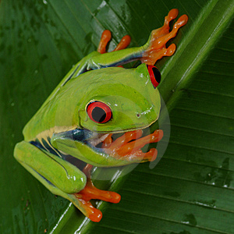
Šídlo
Čáp bílý
Rosnička

Modrásek

Vlaštovka
Pstruh
Křeček

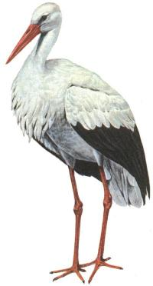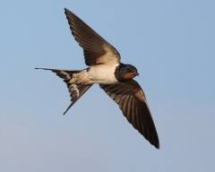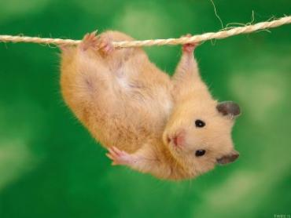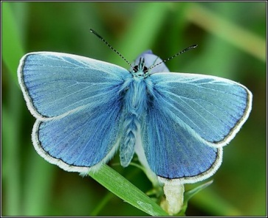

- Napiš k různým místům (společenstvím) čtyři zvířata, která zde žijí :

LES | VODA | POLE, LOUKA

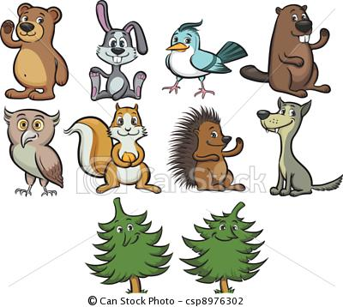

- Škrtni nepravdivá tvrzení, pokus se je na připravené linky napsat správně :
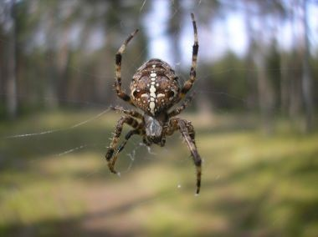
Býložravci se živí rostlinami.
Bezobratlí živočichové nemají páteř, ale obratle ano.
Pavouk křižák je obratlovec.
Had patří mezi plazy a zároveň je obratlovec.
Člověk mezi savce nepatří.
Mezi všežravce patří také prase.

Tento učební materiál je určen žákům 3.ročníku, předmět Prvouka, část Živočichové 1. Je připraven pro práci na interaktivní tabuli s popisovačem, popřípadě k vytištění.
Úkoly v této části slouží žákům k upevnění poznatků o třídění živočichů podle stavby těla nebo podle společenství a čím se živí.
Úkol č.1 : Žák si nejprve uvědomí, co znamená označení obratlovci/bezobratlí. Potom zakroužkuje pouze živočichy, kteří mají páteř : had, čáp, pstruh, člověk, vlaštovka, rosnička, křeček.
Úkol č.2 : Žák přiřazuje názvy, které jsou v textových polích a stačí na ně kliknout myší a poté pohybovat podle potřeby, ke správným vyobrazením živočichů.
Úkol č.3 : Žák napíše do tabulky správného živočicha. Např.: Les – datel; Voda – kapr; Pole,louka – zajíc
Úkol č.4: Žák si přečte jednotlivé věty a pokusí se posoudit správnost/nesprávnost tvrzení. Škrtne nesprávné: Bezobratlí živočichové nemají páteř, ale obratle ano. Pavouk křižák je obratlovec. Člověk mezi savce nepatří. (oprava : Bezobratlí živočichové nemají páteř ani obratle. Pavouk křižák patří mezi bezobratlí. Člověk patří mezi savce.)

Použitý obrazový materiál : www.cmis.cz/dum;

Strana 1 :
http://4.bp.blogspot.com/_yY1Bw37HuXk/TSatLdMa1RI/AAAAAAAAAEY/Pm6V_mKY1jY/s1600/peterallsop_invertebrates.gif bezobratlí
Strana 3 :
http://balance-2.storage-2.vkurse2.verumnets.ru/public/43/4343029/e1/9-popup-low.jpg?updated=1299834978 šídlo
http://www.medioambiente.net/wp-content/uploads/rana_de_%C3%A1rbol.bmp rosnička

http://a1.att.hudong.com/01/40/01300000167306121618402807420_s.jpg pstruh
http://snaturou2000.sk/uploads/2009/05/animal/bocian-biely/CiconiaCiconia-400x744-200x372.jpg čáp
http://t1.gstatic.com/images?q=tbn:ANd9GcQ7jp6xTd7_dlRLxXInUyJSQeULrL5vWHXBD4ss0jNcKbKrjjJAnA&t=1 vlaštovka
http://zoomarket.md/files/imagecache/fullsize/44794171_258.jpg křeček
http://www.bechyne.estranky.cz/img/mid/1575/modrasek-jehlicovy---polyommatus-icarus.jpg modrásek jehlicový
Strana 4 :
http://comps.canstockphoto.com/can-stock-photo_csp8976302.jpg lesní zvířátka
Strana 5 : http://www.ulicafotograficzna.pl/foto3/4209_b.jpg pavouk křižák

